**华北水利水电大学大学生暑期社会实践活动**

**简 报**

**第（23）期**

**社会实践活动领导小组办公室 2016年7月17日**

★茶卡之行，净化心灵的采访

★铭记历史英雄 瞩目红色遗产

★梦想新丝路实践团田野日记

★走访“百年焦作”，采访煤炭技术工

★文明旅游，保护母亲河

茶卡之行，净化心灵的采访

——环工学院水之美·青海情社会实践队

今天我们水之美·青海情社会实践队登上海拔3061米的天空之镜---茶卡盐湖，对盐湖的水质进行了一些简单的调查，向盐湖的管理人员了解了一些盐湖的形成、历史、文化及发展趋势，同时，也与来往的游客做了简单的交流。

茶卡盐湖地处青海柴达木盆地东部的乌兰县茶卡镇，面积达105平方公里。盐湖的边缘呈放射状。茶卡河、漠河、小察汗乌苏河等河水入湖，在湖区东部发育，以地下水的形式补给茶卡盐湖湖盆。茶卡盐湖的气候为半沙漠干旱大陆性气候，少雨多风，年平均气温4度，年平均降水量210.4mm，年蒸发量2000mm，年相对平均湿度45％～50％，常刮西北风，平均风速3m/s。

茶卡盐湖为天然结晶盐湖，与其他盐湖不同的是茶卡盐湖是固液并存的卤水湖，卤水的水化学类型为硫酸盐型、硫酸镁亚型，盐晶呈青黑色，故称“青盐”。现储盐量达4.48亿吨，氯化钠含量高达95％，据说可供全国人民使用约85年。茶卡盐湖的形成是由于灾难或地壳运动，青藏高原曾是海洋的一部分，经过长期的地壳运动，地面抬起变成了世界上最大的高原，结果海水留在了一些低洼地带形成了许多盐湖和池塘，茶卡盐湖就是其中一个。茶卡盐湖内的盐几乎是无穷无尽，因为雨水会将更多的盐从周围的山上带下。茶卡盐湖目前在生产盐的基础上重点开发旅游业，目前正在规划建设中，预计2020年完全建好。游客不仅可以亲自体验从人工到机械采盐的乐趣，而且也可以体味不同于淡水，海水中游泳的乐趣，享受别样的盐保健浴。

我们对盐湖的不同区段的表层水进行取样，从北段入口处开始，经中段，溶洞密集区到南段采取水样，检测后茶卡盐湖的水pH为4～5，清澈，有淡淡的涩味，中断水被污染，呈浅黄色，个别地区水质保护不好，但相对其他景区，环境保护较好。

在这里欣赏盐湖日出和晚霞的绚丽画卷。透过轻盈的湖水观赏大小不一的溶洞，以及潮涨潮落后留下的滚滚盐涛奇观。使人不得不佩服大自然的鬼斧神工。这里不愧被称为中国版的“乌尤尼盐湖”。

讲解

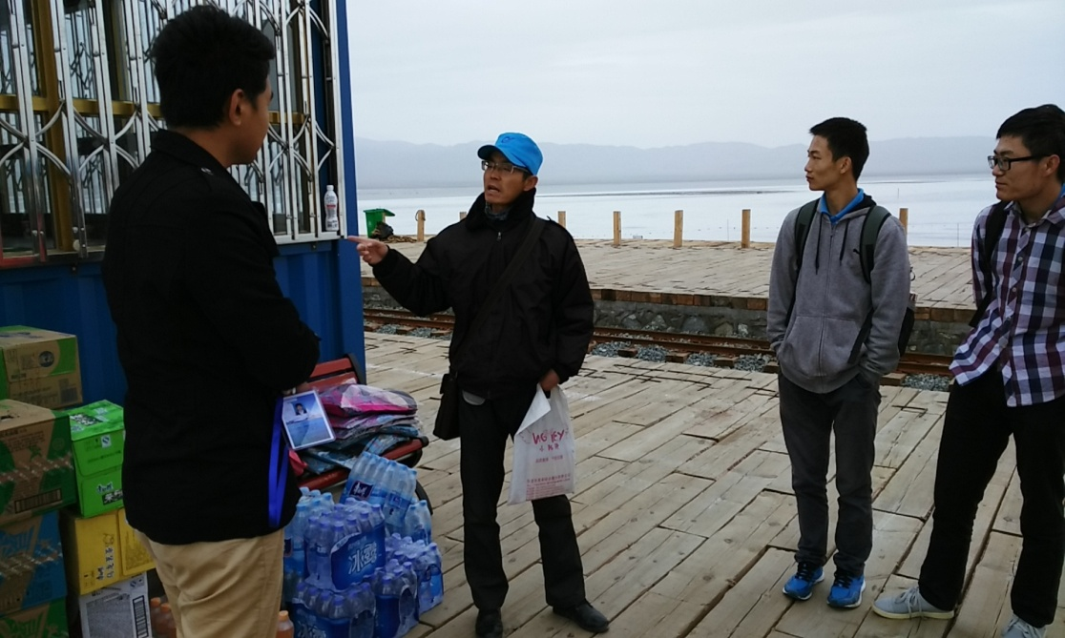

铭记历史英雄 瞩目红色遗产

——电力学院红星闪闪社会实践队

为了宣扬红色文化，传播革命精神，让人们铭记战争岁月的残酷与坚忍，牢记共产党员拼搏奋斗的光荣事迹。7月17日，华北水利水电大学电力学院红星闪闪社会实践队来到了潢川县城，开始了今天的主题活动——采访群众，为他们讲解红色文化事迹，宣扬红色文化，让红色精神代代传。

来到广场，我们扬起队旗，挂起我们“红色精神代代传，忆苦思甜在我心”的横幅，开始了我们的采访活动。广场上人山人海，大妈们聚集在一起等着广场舞的开始，大爷们围在棋桌旁指点河山。有的老人知道很多精彩的红色革命事迹，他们还为我们讲了许多激动人心的革命事迹，让我们铭记红色文化，将红色精神源远流长；有的大妈不知道红色文化，在我们讲了一些革命事迹后，她们也忍不住纷纷点头，成为红色革命的传承人，我们感到好欣慰。还有的大爷和我们畅谈红色革命精神，我们聊的忘乎所以，仿佛傲游在红色革命的海洋里。虽然很累很热，但是我们坚持到了最后，谁也没有掉队，虽然有的人很干脆的拒绝了我们，并用厌恶的眼光看我们，可是我们没有气馁，而是一步一步的完成了自己的任务。

本次实践活动不仅让我们体会到了采访的辛苦，也让我们知道了宣扬红色精神和文化的重要性和不可或缺性。采访结束了，我们也坐上了回程的车，看着大家小憩在座椅上，我也就觉得不虚此行了。红星闪闪社会实践队，加油！

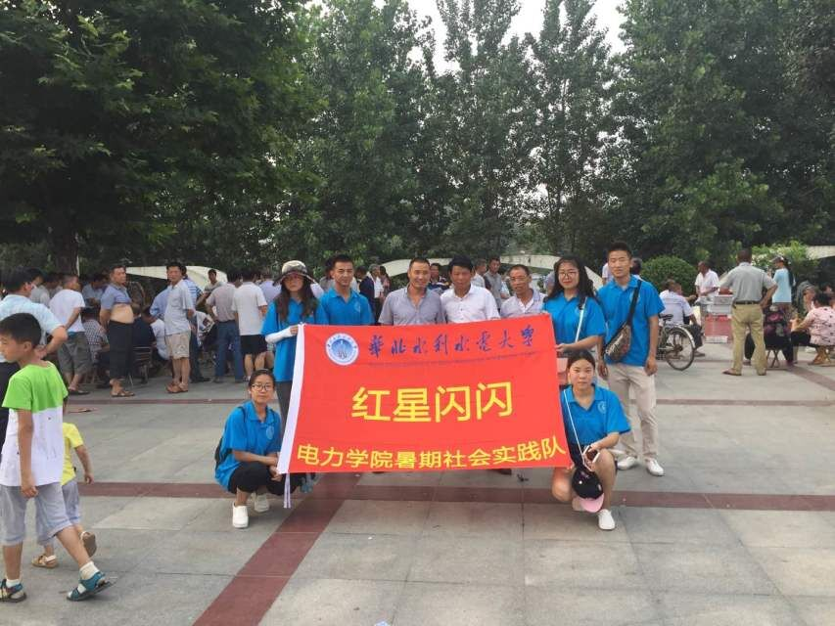

留念

梦想新丝路实践团田野日记

——国际教育学院梦想新丝路实践团

邀约----Сергей谢尔盖：

前几天在西安外国语大学的采访中我们很荣幸能够和-Сергей认识，在我们即将结束本次我们对国家形象及"一带一路"政策调查的活动时，友好的俄罗斯朋友来到宾馆为我们饯行，祝我们"梦想新丝路"团队能够一直走下去，能够继续为我们伟大的祖国贡献自己微薄的力量。

Сергей来自俄罗斯，就读于西安外国语大学，来中国学习中文，他来中国才7个月，但中文水平好的超乎我们的想象。我们对Сергей进行了一个简短的小采访和问卷调查，从对他的采访中我们感受到了中国在外国人心目中的形象还是很好的，世界人民都在认同中国在世界舞台上发挥着不可取代的作用，同时习主席提出的"一带一路"政策也在拉动西安经济、文化的发展。但是随着旅游业的发展，游客量的增多也给这个位于西北的城市带来了一些麻烦，譬如这里的公共社施、环境、卫生……很多方面都不能够跟上旅游业发展的速度。使游人对这个久负盛名的十三朝古都西安略有伤感。

时间过的很快，转眼间他就要离去了，虽然有种种的不舍但是天下没有不散的筵席，在分别时Сергей祝愿我们小团队的每一个小伙伴都能够不顾风雨，坚强的走下去…

很开心Сергей能够给我们分享这么多的亲身感受，这个来自俄罗斯的留学生，希望他能够在以后得学习和生活中能够做出最棒的自己，молодец（棒小伙）！！！同时作为21世纪的新青年我们应该积极响应国家的政策，发扬我们"一带一路"政策的提出，促进中国文化的发展。做到"以商带文，以文促商"。

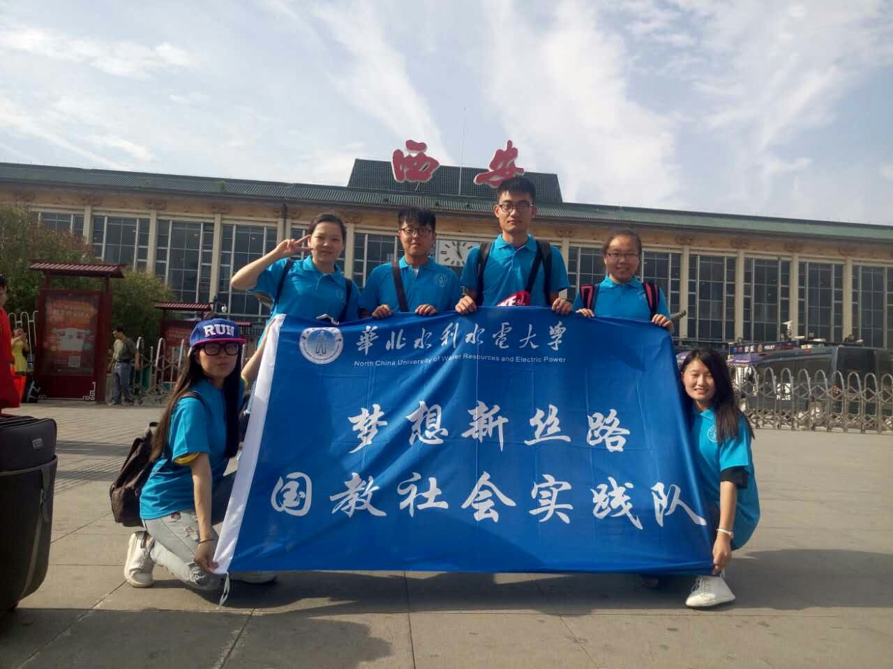

西安站留影

走访“百年焦作”，采访煤炭技术工

——外语学院“焦煤集团”煤炭开采对水资源的影响调研团队

7月14日上午，华北水利水电大学外国语学院“焦煤集团煤炭开采对水资源的影响”调研团队一行五个人前往本次调研第五站——“百年焦作”英福公司钱庄旧址，并采访了拥有三年煤炭开采经验的技术工人。

在英福公司钱庄旧址，队员们了解了煤炭开采业的沧桑和辉煌，进一步感受了煤炭城市发展的艰难。在煤炭开采过程中，技术的改进、市场的扩大和经济的扩展也带来了环境问题。

中午，队员来到家属区，采访了一位煤炭开采技术员。队员们询问技术员有关煤炭开采对水资源影响的问题：第一，煤炭开采的历史变迁；第二，生产流程中有什么地方会用到水；第三，技术改进过程中，如何提高水资源的利用率；第四，在节约水资源、保护水资源方面有什么成果。技术员工人热情耐心地回答了以上问题，队员们记录了谈话内容。技术员工人在谈话时提及了三点关于水资源的问题：第一，煤炭切割机用水改进；第二，煤泥煤炭和水的分离技术；第三，煤炭开采过程中对地下水的处理方式。

通过走访英福钱庄，采访煤炭开采技术工人，队员们更深地了解了煤炭开采对水资源的影响。

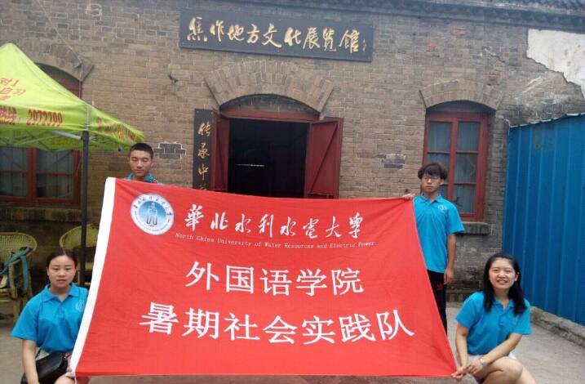

留影

文明旅游，保护母亲河

——“文明旅游”调研宣讲实践团

7月16日，一场雨过后，郑州的天空放晴，空气质量也比前几日好了很多，经过前两日的休整和计划，今天我们按计划抵达第四站--黄河湿地公园。黄河湿地公园依黄河而建，这条中国第二大河，她拥有了五千年的悠久历史。也是她，哺育了我们中华民族这个大家庭，她对于我们中华民族来说是一个从小伴着我们长大的摇篮。

经过一个小时的车程我们顺利抵达黄河湿地公园，在调研的时候，我们发现了一些不文明的行为，有人随手扔垃圾，当然我们在批判这些不文明的行为时，也不禁反思，为什么我们的行为表现的如此之差？倡导了多年的文明旅游为什么总成为一纸空谈？

那么如何让文明旅游不只是说说呢？我想究其原因还是一味地说教没有真正的“刺痛”游客。此外，文明素质的教育也是很重要，中国自古是礼仪之邦，我们的文化要传承，寻回我们丢失文明。希望我们用自己的一言一行，一举一动来证明自己。

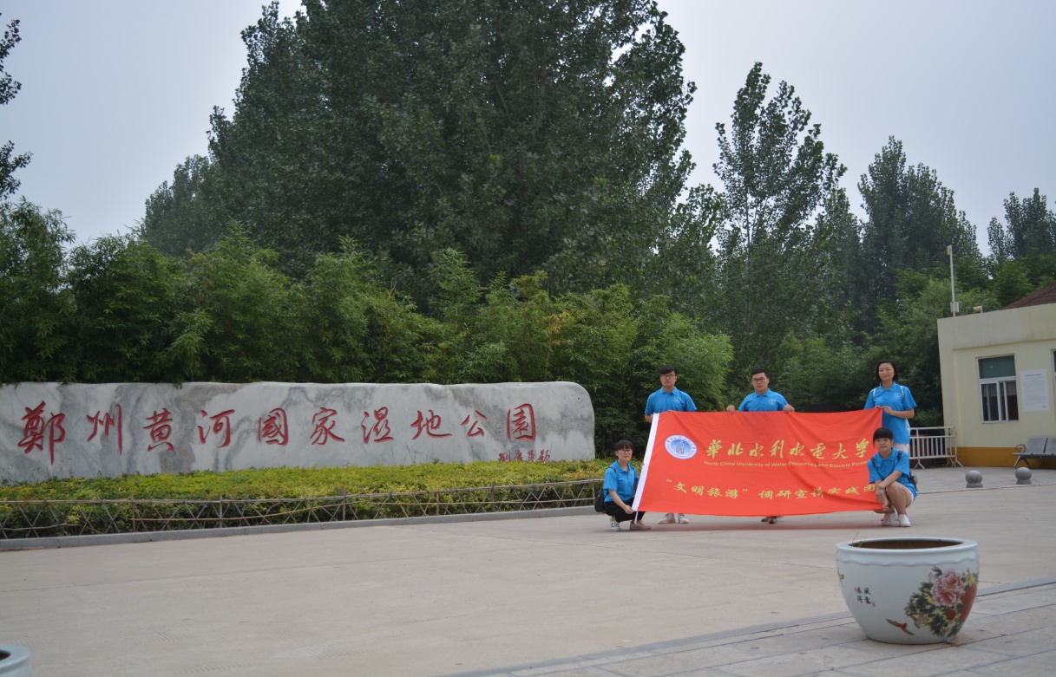

合影

**指 导：**祁 萌

**主　　审：**宋凯果

**主　　编：**任 智

**执行主编：**任梦圆 张 杨 李博文 李卓远

**联系地址：**华北水利水电大学团委(450011)

**联系电话：**0371-69127469

**电子邮箱：**1319106927@qq.com

**报：**团省委、校党委

**送：**党群各部门、各院、部、处